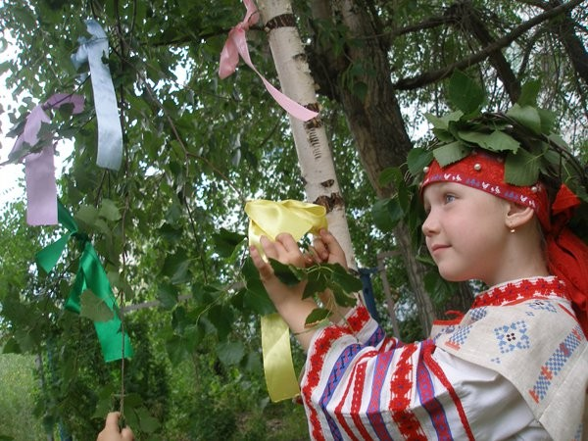
Консультация
Праздник берёзки в семье.
Праздник берёзки можно провести на даче всей семьёй.
Собравшись у берёзки, расскажите детям, о том, что этот праздник с давних времён встречали на Руси. В старину, когда на полях заканчивалась посевная работа, наступало время весёлого русского праздника – Зелёных святок или Троицы. Это был любимый народный праздник, посвящённый Богине Весны, которая победила злых зимних демонов. В этот день берёза была в особенном почёте. Именно берёзу считают символом нашей страны. На Руси всегда любили белоствольную красавицу. Её называли деревом счастья, считали символом нежности и красоты. Именно на берёзе весной появляются первые листочки.
На Троицу гибкими пахучими ветками берёз украшали дома. В лесу берёзу украшали ленточками и цветами. Вокруг дерева устраивали хороводы, игры.

Можно прочесть взрослым и детям стихи:

1 Берёзка белый
Сарафан надела,
Кудри завила,
Косы заплела.
До чего же хороша,
Словно девица-душа!

2 Белоствольная берёза –
Символ Родины моей.
Нету деревца другого
Сердцу русскому милей. (И. Агеева)

3 Разбежались по лужайке
Беззаботной, лёгкой стайкой,
Словно девочки-подростки,
Белоствольные берёзки.
За руки взялись и вот –
Закружился хоровод!

4. Люблю берёзку русскую,
То светлую, то грустную,
В белом сарафанчике
С платочками в карманчиках,
С красивыми застёжками,
С зелёными серёжками.
Люблю её нарядную,
Родную, ненаглядную,
То ясную, кипучую,
То грустную, плакучую. (А. Прокофьев)

Мама: Давайте мы все вместе заведём вокруг берёзки хоровод.

Звучит запись песни "Во поле берёза стояла" (для детей 5-7 лет)

или "Берёзка" (для детей 3-5 лет)

Мама:
Белая берёза –
Машина сестричка.
У берёзы белой
Тоже есть косичка.
Машенька к берёзе
Белой подойдёт,
Ленточку берёзе
В косы заплетёт.

Мама: А давайте, мои дорогие, по старинному обычаю украсим берёзку, «заплетём ей косы» ( достаёт ленты - полосками и вся семья украшает дерево.)
Мама: Вот какая красивая берёзка у нас получилась! Сейчас я вам ещё немного расскажу о берёзке. В старину в деревнях тёмными долгими вечерами при свете берёзовой лучины женщины занимались рукоделием: пряли, ткали, шили и вышивали. Разбитые вещи люди связывали гибкой и прочной берестой. Из берёзовых почек и бересты готовили лекарства, а берёзовыми веничками парились в банях – хворь выгоняли. А весной собирали сладкий и целебный берёзовый сок.
Раздаётся стук.
Мама: Ой, дятел, наверное, стучит.
Появляется Старичок - Лесовичок (папа):
Подходит к берёзке, разглядывает.
Какая берёзка нарядная у вас! Давно на этой поляне я не видел таких нарядных берёзок Скучно мне в лесу живётся. Раньше ведь русалки собирались. Тихими лунными вечерами выходили они из-под озёрных коряг и прятались в деревьях. А с восходом солнца они пели песни, водили хороводы, качались на ветках берёз.
А у вас так интересно и весело, что мне захотелось с вами поиграть. Знаете, какая игра была самой любимой на Зелёные Святки? (Правильно, горелки).
Давайте поиграем.
"Игра "Горелки"
Если играющих 4-6 человек, можно встать в круг.
Водящий идёт за кругом и останавливается около любого из играющих. Водящий и тот участник, которого он выбрал поворачиваются спиной друг к другу все играющие хором произносят:
Гори, гори ясно,
Чтобы не погасло.
Глянь на небо –
Птички летят,
Колокольчики звенят!
Раз, два, три – беги.

Водящий и выбранный им участник бегут в разных направлениях и , обежав круг, встают на свободное место в кругу. Тот, кто не успел, становится водящим.

Старичок - Лесовичок: Ой, утомился я с вами!

Мама: Сядь, дедушка, отдохни и что-нибудь нам расскажи.
Старичок - Лесовичок: А расскажу я вам, какую пользу приносит людям берёза?
Берёза – щедрое и доброе дерево! С давних времён из бересты плели лукошки и туески для ягод и грибов, делали берестяные рожки, на которых играли пастухи, уводя стадо коров с пастбища в деревню. Из внутренней части коры берёзы – лыка – плели лапти, корзины. Когда люди ещё не умели делать бумагу, на бересте писали. Берёза и в наши дни приносит пользу. Из её древесины изготавливают мебель. Берёзовые почки обладают целебными свойствами, их используют для приготовления лекарств.) На Зелёные Святки девушки плели из берёзы зелёные венки. Давайте поиграем в русскую народную игру «Веночек».

Игра "Веночек"

Участники игры – «цветы» встают в шеренгу с одной стороны площадки. Водящий находится на другой стороне на расстоянии 8-10 метров от участников. Подходя к ним, он произносит:
Я иду сорвать цветок
Из цветов сплести венок.
Участники -«цветы» отвечают:
Не хотим, чтоб нас сорвали,
И венки из нас сплетали.
Мы хотим в лесу остаться,
Будут нами любоваться.
Произнося последние слова, "цветы" бегут на другой конец площадки, а водящий старается их осалить. Пойманный становится водящим.
Мама: Вот как мы весело сегодня провели наше время с берёзкой.
А сейчас я всех приглашаю к праздничному столу.
Подготовила: Гусева М. А.
27.08.2020

